Lampiran 1. Sampel (jerami nangka)
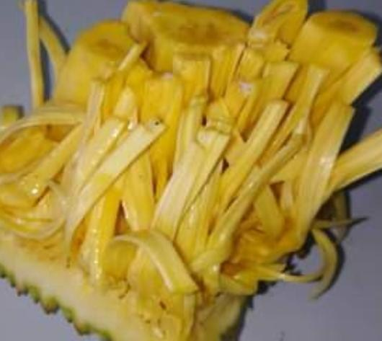

Gambar : Buah Nangka

Lampiran 2. Uji Kualitatif (Uji Warna)
Sampel | Uji warna dengan KMnO₄ |  |  | Uji warna dengan FeCl₃
Sari jerami  nangka |  | 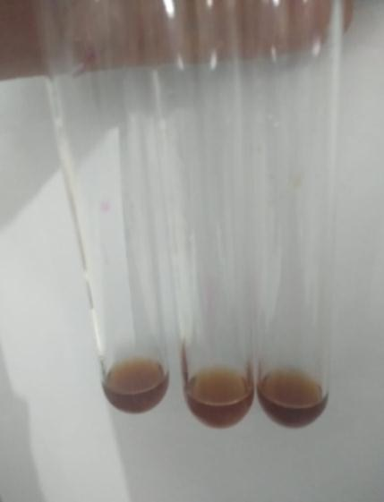 |  | 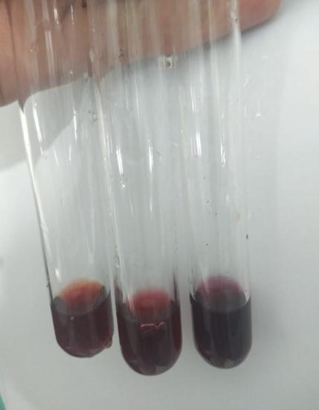
Ekstrak etanol jerami nangka
Vitamin C
Gambar: Hasil uji warna pada sampel

Lampiran 3. Spektrofotometer
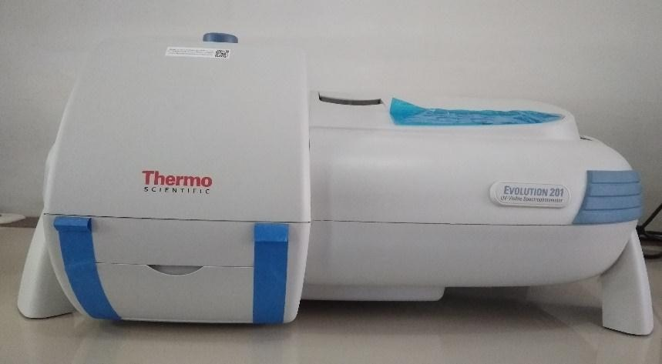
Spektrofotometri UV-Visible
Kuvet

Lampiran 4 Bagan Alir Pembuatan Larutan Induk

Dilarutkan dalam labu tentukur dengan
aquadest hingga 50 ml

Dipipet 2,5 ml (aquadest ad 50 ml)

Ditimbang 50
mg Asam
Askorbat

LIB I

(
C=1000 µg/ml
)

LIB II

)
µg/ml
(100

Penentuan panjang
gelombang maksimum

(
5
µg/ml
)

Kurva Kalibrasi

Dipipet
1
,5 ml,
ad aq 25
ml (3
µg/ml
)

Dipipet 2

ml, ad aq
25
ml

(4

µg/ml
)

Dipipet
2
5
,

ml,
ad aq 25
ml

(5

µg/ml
)

Dipipet 3

ml, ad aq
25
ml

(6

µg/ml
)

Dipipet
,
3
5

ml,
ad aq 25
ml

(7

µg/ml
)

Lampiran 5 Bagan Alir Penentuan Kadar Sampel

-

Ditimbang

5
gram

pelarut aquadest

-

Dipipet 10 ml

-

Di ukur serapannya

Sampel

(
Sari dan ekstrak etanol
jerami nangka
)

25

ml Sampel

Hasil Serapan

Dimasukkan ke dalam labu tentukur 100 ml Kemudian dicukupkan sampai batas tanda dengan

Disaring menggunakan kertas saring

Dimasukkan kedalam labu tentukur 25 ml, cukupkan dengan aquadest hingga tanda batas

Perlakuan dilakukan sebanyak 6 kali pada setiap sampel

Lampiran 6 Perhitungan Persamaan Regresi dan Koefisien Korelasi Vitamin C
No | Konsentrasi  (µg/mL)  (X) | Serapan (Y) | XY | X | Y
1 | 0,00 | 0,00 | 0,00 | 0,00 | 0,00
2 | 3,00 | 0,294 | 0,882 | 9 | 0,0864
3 | 4,00 | 0,384 | 1,536 | 16 | 0,1475
4 | 5,00 | 0,481 | 2,405 | 25 | 0,2314
5 | 6,00 | 0,584 | 3,504 | 36 | 0,3411
6 | 7,00 | 0,699 | 4,893 | 49 | 0,4886
ƩX= 25 |  | ƩY= 2,442 | ƩXY= 13,220 | ƩX²= 135 | ƩY²=1,2949
X rata-rata = 4,167 |  | Y rata-rata= 0,407 | XY rata-rata= 2,2033 | X  ratarata=22,5 | Y rata-rata =0,2158

1. Persamaan Regresi
Y=aX+b
a= 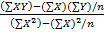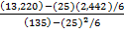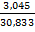

=

=

= 0,0988

b = (Yrata-rata)-(a)(Xrata-rata)
= 0,407-0,0988(4,167)
= 0,0047
Persamaan Regresi
Y=aX+b
Y=0,0988X+0,0047

2. Koefisien Korelasi
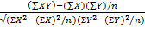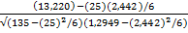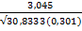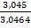
r =

r =

r =

r =

r = 1

Lampiran 7. Data perhitungan Konsentrasi dan Kadar dan kadar sebenarnya sari jerami nangka

No | Berat  Sampel  (g) | Serapan (Y) | Konsentrasi (X) | Volume Labu (ml) | FP | Kadar yang diperoleh (mg/1000 g)
1 | 5 | 1,157 | 11,6629 | 25 | 2,5 | 583,145
2 | 5 | 1,134 | 11,4301 | 25 | 2,5 | 571,505
3 | 5 | 1,174 | 11,8350 | 25 | 2,5 | 591,75
4 | 5 | 1,140 | 11,4908 | 25 | 2,5 | 574,54
5 | 5 | 1,133 | 11,4200 | 25 | 2,5 | 571
6 | 5 | 1,179 | 11,8856 | 25 | 2,5 | 594,28

Perhitungan

A. Konsentrasi Terukur Y=0,0988X+0,0047
- Y=0,0988X+0,0047
1.157 =0,0988X+0,0047
X= 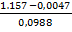
X= 11,6629
- Y=0,0988X+0,0047
1.134 =0,0988X+0,0047
X=
X= 11,4301
- Y=0,0988X+0,0047
1.174 =0,0988X+0,0047
X=
X=11,8350
- Y=0,0988X+0,0047
1.140 =0,0988X+0,0047
X=
X= 11,4908
Lampiran 7. (Lanjutan)

- Y=0,0988X+0,0047
1.133 =0,0988X+0,0047
X=
X=11,4200
- Y=0,0988X+0,0047
1.179 =0,0988X+0,0047
X=
X=11,8856

B. Kadar
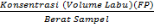
1.

Kadar =

=

2332.58

µg/mg=
2.3325

mg/g =
233.25

mg/1000 g

Kadar =

=

=
2286.02

µg/mg=
2.2860

mg/g =
228.60
mg/1000 g

Kadar =

=

=
2367

µg/mg=
2.367

mg/g =
236.7

mg/1000 g

Kadar =

=

=
2
298.16
µg/mg=
2.2981

mg/g =
229.81

mg/1000 g

Kadar =

=

2.
3.
4.
=2284 µg/mg=2.284 mg/g = 228.4 mg/1000 g

5.

Lampiran 7

Lampiran 7. (Lanjutan)

6.
Kadar =

=2377.12 µg/mg=2.3771 mg/g = 237.71 mg/1000 g

C. Kadar Sebenarnya Vitamin C
No | Kadar (X) | X-Xrata-rata | (X-Xrata-rata)²
1 | 2332.58 | 8.4334 | 71.1222
2 | 2286.02 | 38.1266 | 1453.6376
3 | 2367 | 42.8534 | 1836.4138
4 | 2298.16 | 25.9866 | 675.3033
5 | 2284 | 40.1466 | 1611.7494
6 | 2377.12 | 52.9734 | 2806.1811
ƩX=13944.88 |  |  | Ʃ(X-Xrata-rata)²=8454.4074
Xrata-rata = 2324.1466 |  |  | (X-Xrata-rata)²=1409.0679

SD= 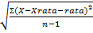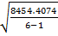 = 41.1195

=

=

Pada interval kepercayaan 99% dengan nilai α=0,01, dk=6-1 = 5, dan
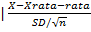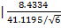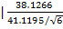
diperoleh nilai

=
4,
032
.

t
er
hitung =
|

1.

t
er
hitung

=

|

=

|

=

0.5023

2.

t
er
hitung

=

|

=

|

=
2.2711

Lampiran 7. (Lanjutan)

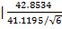
3. terhitung
|

= 2.5526
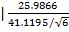
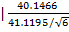
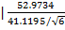
- terhitung

=

|

=

1.5479

=

|

=

2.3914

=

|

=

3.1555

- terhitung
- terhitung
Semua data diterima karena terhitung < t tabel, maka kadar sebenarnya adalah:
µ= Xrata-rata ± |t_{α/2} ()|
2324.1466± |4,032 (16.7875)|
2324.1466± 67.6872 mg/1000 gram sampel

Lampiran 8. Data perhitungan konsentrasi dan kadar dan kadar sebenarnya ekstrak jerami nangka

No | Berat  Sampel (g) | Serapan (Y) | Konsentrasi (X) | Volume Labu (ml) | FP | Kadar yang diperoleh (mg/1000 g)
1 | 5 | 4.095 | 41.3997 | 100 | 10 | 8279.9
2 | 5 | 4.017 | 40.6103 | 100 | 10 | 8122.06
3 | 5 | 4.054 | 40.9848 | 100 | 10 | 8196.96
4 | 5 | 3.970 | 40.1346 | 100 | 10 | 8026.92
5 | 5 | 4.035 | 40.7925 | 100 | 10 | 8158.5
6 | 5 | 3.959 | 40.0232 | 100 | 10 | 8004.64

Perhitungan

A. Konsentrasi Terukur
Y=0,0988X+0,0047
- Y=0,0988X+0,0047
4.095=0,0988X+0,0047
X= 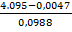
X=41.3997
- Y=0,0988X+0,0047
4.017 =0,0988X+0,0047
X=
X=40.6103
- Y=0,0988X+0,0047
4.054 =0,0988X+0,0047
X= 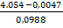
X=40.9848

Lampiran 8. (Lanjutan)
B.

Kadar

Kadar =

1.

Kadar

=

=

=
8279.8

µg/mg=
8.2798

mg/g =
827.98

mg/1000 g

2.

Kadar

=

=

=
8122.06

µg/mg=
8.1220

mg/g =
812.20
mg/1000 g

3.

Kadar

=

=

=
8196.96

µg/mg=
8.1969

mg/g =
819.69

mg/1000 g

- Kadar

=

=
8026.92

µg/mg=
8.0269

mg/g =
802.692

mg/1000 g

=

=
8158.5

µg/mg=
8.1585

mg/g =
815.85

mg/1000 g

=

=
8004.64

µg/mg=
8.0046

mg/g =
800.46

mg/1000 g

- Kadar
- Kadar

Lampiran 8. (Lanjutan)

C. Kadar Sebenarnya Vitamin C
No | Kadar (X) | X-Xrata-rata | (X-Xrata-rata)²
1 | 8279.8 | 147.52 | 21762.1504
2 | 8122.06 | 9.42 | 88.7364
3 | 8196.96 | 65.48 | 4287.6304
4 | 8026.92 | 104.56 | 10932.7936
5 | 8158.5 | 27.02 | 730.0804
6 | 8004.64 | 126.84 | 16088.3856
ƩX= 48788.88 |  |  | Ʃ(X-Xrata-rata)²= 53889.7768
Xrata-rata = 8131.48 |  |  | (X-Xrata-rata)²= 8981.6294

Lampiran 8. (Lanjutan)
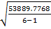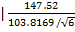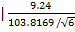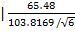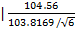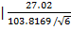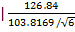
SD=

=

=

=
103.8169

Pada interval kepercayaan 99% dengan nilai α=0,01, dk=6
-
1
= 5, dan
diperoleh

nilai

=

4,032.

terer
hitung =
|

1.

t
er
hitung

=

|

=

|

=

3.4805

2.

t
er
hitung

=

|

=

|

=

0.2222

3.

t
er
hitung

=

|

=

|

=

1.5449

4.

t
er
hitung

=
|

=

|

=

2.4669

5.

t
er
hitung

=

|

=

|

=

0
.6374

6
.
t
er
hitung

=
|

=

|

=
2.9925

Lampiran 8. (Lanjutan)
Semua data dapat iterima karena terhitung < t tabel, maka kadar sebenarnya adalah:
µ= Xrata-rata ± |t_{α/2} ()|
48788.88± |4,6041(42.3846)|
48788.88± 170.8947mg/1000 gram sampel

Lampiran 9. Data Distribusi t
